**GABRIEL DA SILVA SOUSA**

**01242081**

**A IMPORTÂNCIA DA LEITURA**

**NA MINHA VIDA**

**São Paulo**

**2024**

Sumário

**CONTEXTO** 3

**OBJETIVO** 6

**JUSTIFICATIVA** 6

**ESCOPO** 7

# **CONTEXTO**

**O impacto da leitura na sociedade**

A leitura é uma atividade que envolve nossa capacidade de decifrar, pensar, analisar, refletir e ser.

E por esses motivos, no Brasil não foi apresentado de uma forma amigável, já que durante o período Colonial, Estado e igreja viam a leitura como algo ameaçador a soberania do império, já que algumas das obras apresentavam temas que estimulavam questionamentos nocivos a estrutura do império.

"Estado e igreja tomaram livros e saberes escolares como fonte de inquietação, de questionamento e, no limite, de ruptura dos laços coloniais". (VILLALTA, 1997, p.347).

Por isso a introdução da leitura na sociedade brasileira foi muito dificultada. Os primeiros lívros que se tem notícia no Brasil, eram livros instrucionais, de religião por volta do Século XVI.

E somente no século XVIII, as bibliotecas sofreram uma mudança na sua composição, ao dividir o espaço dos livros devocionais, com obras profanas, como o saber da ciência, tendo como registro a capitania de Minas Gerais foi onde ocorreu mais rápido essa evolução.

Um dos grandes desafios da sociedade moderna é o acesso á educação para todas as classes sociais de forma igualitária e de qualidade, e um método que pode aproximar nossa sociedade de sanar esse desafio, é o incentivo a leitura. Já que Ler estimula o raciocínio, ativa o cérebro, aumenta a imaginação, melhora o vocabulário, desenvolve o pensamento crítico, combate o estresse, dá um gás motivacional, amplia criatividade, estimula a capacidade de concentração e o leitor transforma a sua escrita. Mas com essa herança do atraso na literatura brasileira, trazendo para a sociedade moderna, o estímulo a tal atividade foi postergado pelo governo, trazendo assim uma falta de investimento na área, uma dificuldade no acesso a leitura, causando, um desafio enorme na sociedade brasileira sem o hábito de ler.

Com base no artigo do, notícias Unisinos. Os principais fatores para o afastamento da leitura pelo brasileiro. A falta de estímulo, de estrutura e a concorrência com outras formas de passar o tempo livre. Segundo a pesquisa Retratos da Leitura do Instituto Pró-Livro, a média de livros lidos no Brasil por pessoa ao ano é de 2 livros.

Através da pesquisa realizada pela Nielsen BookData e encomendado pela Câmara Brasileira do Livro (CBL), o Brasil tem aproximadamente 25 milhões de consumidores de livros, o que pode se achar um número alto, mas considerando a população do Brasil, que atualmente é de 212,6 milhões segundo pesquisa do IBGE em julho de 2024, esse número representa somente 11.76% da população do país. E o estudo aponta que 60% dessas pessoas consideram o hábito da leitura importante, mas se sentem desmotivadas para comprar livros. Os principais fatores citados são preço, ausência de loja e falta de tempo. Ou seja, vemos uma dificuldade no acesso á livros.

A falta de contato com a leitura se enquadra em um desafio que a própria ONU (Organização das Nações Unidas), se preocupa, que é o ODS (Objetivo de Desenvolvimento Sustentável) de número 4, que é o objetivo de trazer Educação de qualidade para a sociedade, onde com esse estímulo a leitura, poderia melhorar a qualidade da educação conforme as metas da ODS 4, que são:

* **4.1** Até 2030, garantir que todas as meninas e meninos completem o ensino primário e secundário livre, equitativo e de qualidade, que conduza a resultados de aprendizagem relevantes e eficazes
* **4.6** Até 2030, garantir que todos os jovens e uma substancial proporção dos adultos, homens e mulheres estejam alfabetizados e tenham adquirido o conhecimento básico de matemática
* **4.7** Até 2030, garantir que todos os alunos adquiram conhecimentos e habilidades necessárias para promover o desenvolvimento sustentável, inclusive, entre outros, por meio da educação para o desenvolvimento sustentável e estilos de vida sustentáveis, direitos humanos, igualdade de gênero, promoção de uma cultura de paz e não violência, cidadania global e valorização da diversidade cultural e da contribuição da cultura para o desenvolvimento sustentável

E importante ressaltar que a alfabetização citada, é uma alfabetização funcional e completa, que permite ao ser humano ter a capacidade de aplicar o conhecimento em diversas situações, adaptando-se a contextos variados e compreendendo conteúdos mais profundos, o que lhe permite participar plenamente da sociedade e continuar aprendendo de forma independente.

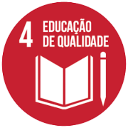

Logo da Organização das Nações Unidas (ONU)

Logo da ODS (objetivo de desenvolvimento sustentável) Nº4

Mas para contribuir com esse objetivo, a cultura da leitura tem de superar muitas dificuldades. E alguma das coisas que podem dificultar uma pessoa a ter o contato com a leitura, é a falta de bibliotecas ou a falta de divulgação das mesmas, como por exemplo na cidade em que moro, Ferraz de Vasconcelos, onde a biblioteca da cidade não é muito divulgada, e não tem uma variedade de livros, que tem como seu principal foco a proteção da cultura e história da cidade. Ou seja, a única biblioteca da cidade, que a maioria das pessoas não sabe nem aonde fica, pois, a falta de investimento do governo em apresentar esses espaços democratizados para a população, é nula. Além disso temos a estrutura precária, com um acervo de livros pequenos, dificultando assim o contato da população com essa cultura tão rica e agregadora.

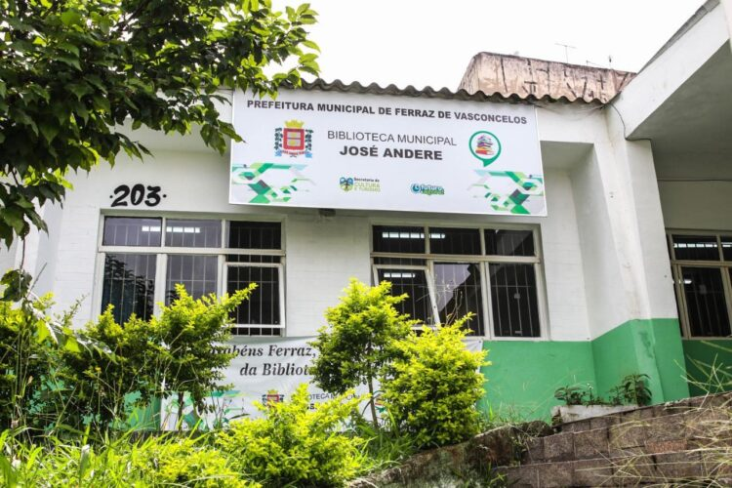

Foto da reinauguração da biblioteca Municipal de Ferraz de Vasconcelos, 04/10/2021.

Segundo dados da pesquisa “Retratos da Leitura” do Instituto Pró-Livro de 2016 apontam que cerca de 45% da população não tem hábito de leitura. e 28% desses 45%, porque simplesmente não gostam de ler. E com esses dados, acredita-se que esses 28% da população, que não lê por simplesmente não gostar, pode ser pela falta de contato com a leitura, e essa falta de contato pode ser por alguns motivos, como: a falta de incentivo do governo á leitura da sociedade, e também aos altos preços dos livros. Que juntos traz o principal desafio para a cultura da leitura, que é a desvalorização do Livro.

E o que seria a desvalorização do livro? A desvalorização do livro, por exemplo, é quando por falta de conhecimento, falta de contato com livros, se acaba tendo uma cadeia de prioridade, onde com o preço de um livro essa pessoa poderá comprar outras coisas que ela tem mais contato, onde ela já conhece e sabe que vai gostar.

A desvalorização do Livro é muito prejudicial para a nossa sociedade, pois a leitura traz inúmeros benefícios para o ser humano. Como, O estímulo ao raciocínio, aumento da imaginação, melhora o vocabulário, desenvolve o pensamento crítico, combate o estresse, dá um gás motivacional, amplia criatividade, estimula a capacidade de concentração e o leitor transforma a sua escrita.

Cultivar o hábito da leituranão é uma tarefa simples: exige tempo, disposição, interesse e certo gosto por essa prática. Mas, os benefícios para o ser humano que a leitura traz, são primordiais para uma sociedade evoluída e próxima de combater o desafio da falta de educação. E eu sou um exemplo dos benefícios que a leitura traz para nós.

Até os meus onze anos eu não tinha contato com a leitura, de ler uma história em um livro, embarcar naquele contexto de Mundo. E muito disso pelo pouco acesso á bibliotecas ou a comprar livros, por conta de um valor elevado.

E esse meu primeiro contato aconteceu por um acaso, quando minha mãe revendia revista Avon, um cliente fez um pedido de quatro livros, que era a saga de Heróis do Olimpo, que é uma continuação da história de Percy Jackson. Mas, depois da minha mãe fazer o pedido para ele, o cliente desistiu da compra, e esses livros acabaram ficando parados lá em casa, com minha mãe com o prejuízo, e eu vi esses livros e comecei a ler o primeiro, me encantei com a história, com um Mundo construído massivamente em torno da mitologia grega e romana, onde uniram o passado e o presente em uma mesma sociedade.

E além de eu ter amado a história, essa introdução a leitura, fez com que eu evoluísse na escola, pois eu tinha muita dificuldade de dissertar, pequenas redações de quinze linhas que o professor pedia, era uma dificuldade imensa para eu conseguir desenvolver. E após eu ter o contato com a leitura, onde eu passava horas lendo esses livros, eu comecei a ter mais facilidade para dissertar sobre assuntos, como se eu tivesse aberto a mente, além de melhorar minha interpretação de texto, e até a minha capacidade para explicar algo á alguém por exemplo, e até evoluir a minha criatividade, coisas primordiais para um ser humano da sociedade moderna.

E esse primeiro contato me fez enxergar a importância do Livro, da cultura da leitura dentro da sociedade, e eu tenho certeza quê quanto mais pessoas tenham a oportunidade de ler um livro, de conhecer uma história, de se conectar naquele contexto diferente de um Mundo que não está acontecendo com você, mais a sociedade evoluirá.

E tudo isso lendo essa saga que eu tive a oportunidade através de um acaso, já que dificilmente eu conheceria a saga, por um pouco contato com livros, e quando você não te contato com algo, você não irá dar o devido valor á ele, ou seja, um livro dessa saga, que é por volta de R$ 50,00 á R$ 80,00. Eu acabaria não comprando, já que na época eu priorizaria coisas diferentes com um valor desse, justamente por não saber o valor que um livro traz a vida de alguém. E assim como aconteceu comigo, essa falta de contato, também acontece com várias pessoas. 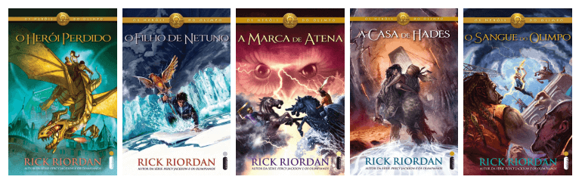

Acima a Saga de Heróis do Olimpo, onde os livros citados foram, O herói perdido, o filho de Netuno, A marca de Atenas, A casa de Hades e o Sangue do Olimpo.

E por toda essa minha experiência, e com todos os estudos que comprovam os benefícios da leitura ao ser humano, que eu almejo trazer um ambiente onde as pessoas compartilhem a mudança que a leitura fez em sua vida. A fim de estimular e inspirar jovens leitores a entrar nesse mundo da leitura.

# **OBJETIVO**

Temos como objetivo criar um fórum onde o usuário poderá publicar artigos falando sobre livros. Outros usuários podem curtir o artigo e comentá-lo. Os usuários também podem se seguir, e terá um feed dos usuários que você segue, e também um feed de categoria, onde você poderá filtrar por categorias. Trazendo uma comunidade engajada, conectada. Com o enfoque em contribuir para o objetivo de desenvolvimento sustentável número 4 da ONU (Organização das Nações Unidas), com um cronograma de entrega para a última semana de novembro.

# **JUSTIFICATIVA**

Com o desenvolvimento do nosso sistema Web, contribuiremos para gerar uma comunidade de leitores engajada, que compartilham suas experiências e sonhos para estimular jovens leitores, ou pessoas que ainda não iniciaram nesse Mundo mágico, de imaginações infinitas, universos, sociedades e realidades diferentes.

# **ESCOPO**

O sistema será desenvolvido para a web, com as linguagens HTML, CSS e Node.js e para o armazenamento será utilizado o SGDB MySQL, e para a ligação do sistema web com o banco de dados, será utilizada a API Web-Data-Viz, desenvolvida pela SPTech (São Paulo Tech School).

O usuário poderá publicar artigos, curtir artigos, comentar artigos, pesquisar por pessoas, pesquisar por categorias, seguir pessoas e ser seguido.

O usuário deverá se cadastrar gratuitamente, e após validação de todos os dados, ele terá acesso ao nosso website, ele poderá modificar seu perfil, alterando sua foto de perfil. Poderá um apelido ao seu perfil, para outros usuários visualizarem o perfil dele através desse perfil, será gerado um painel de controle para cada usuário, onde ele poderá ver quais categorias ele escreve mais sobre quantos seguidores ele tem, quantas publicações, quantas curtidas, e ele também poderá visualizar quantos seguidores ele ganhou nos meses, e quantos seguidores ele ganha por dia da semana.

**RESTRIÇÕES**

* O intuito desse projeto é ser de graça, portanto a venda de livros usando o sistema como mediador é totalmente proibida.
* É proibido artigos com incitação a ódio, violência, abusos e discriminação.
* O projeto será concluído entre as datas: 01/11/2024 até 24/11/2024
* As linguagens para desenvolvimento serão HTML, CSS, JS (Node.js), e SQL, com o SGDB MySQL.

# **REQUISITOS e BACKLOG**

**PREMISSAS**

* Conter um dispositivo com acesso a um navegador
* Conter acesso á internet de pelo menos 4MB/s de velocidade, a cabo ou Wi-Fi.

# **REFERÊNCIAS**

* **BREVE HISTÓRIA DA LEITURA NO BRASIL: OS LIVROS, AS TENSÕES E OS SABERES NA COLÔNIA (SÉC. XVIII) CARMELICE AIRES PAIM DOS SANTOS (UNIVERSIDADE ESTADUAL DE CAMPINA SUNICAMP)**
  + <https://alb.org.br/arquivo-morto/edicoes_anteriores/anais17/txtcompletos/sem17/COLE_1267.pdf>

# **Por que o brasileiro lê tão pouco? – Instituto Unisinos**

* + <https://www.unisinos.br/noticias/por-que-o-brasileiro-le-tao-pouco/>
* **Instituto. Pró-Livro – O retrato da Leitura no Brasil 5ª Edição** 
  + <https://www.prolivro.org.br/pesquisas-retratos-da-leitura/as-pesquisas-2/>
* **Panorama do Consumo de Livros – Nielsen BookData**
  + <https://conteudo.cblservicos.org.br/lp-pesquisas-2023-panorama-do-consumo-de-livros?utm_campaign=brasil_tem_25_milhoes_de_compradores_de_livros_69_deles_adquiriram_ate_5_obras_nos_ultimos_12_meses&utm_medium=email&utm_source=RD+Station>
* **População atual do Brasil – IBGE**
  + <https://www.ibge.gov.br/estat%C3%ADstica/popula%C3%A7%C3%A3o>
* **Objetivos de desenvolvimento sustentável – Nações Unidas Brasil**
  + <https://brasil.un.org/pt-br/sdgs/4>